Anota l’horari de la barca de Flix, contesta les preguntes i enganxa una foto posant els noms

Horari
 | GENER | De 7:30 a 18:00
 | FEBRER | De 7:30 a 18:30
 | MARÇ | De 7:30 a 19:00 Fins el dissabte 26  De 7:30 a 20:00 A partir del diumenge 27
 | ABRIL | De 7:00 a 20:00
 | MAIG | De 7:00 a 21:00
 | JUNY | De 6:30 a 21:30
 | JULIOL | De 6:30 a 21:30
 | AGOST | De 6:30 a 21:00
 | SETEMBRE | De 7:00 a 20:00
 | OCTUBRE | De 7:30 a 19:00 Fins el dissabte 29  De 7:30 a 18:00 A partir del diumenge 30
 | NOVEMBRE | De 7:30 a 18:00
 | DESEMBRE | De 7:30 a 17:30
Quins sòn els mesos que la barca fa mès hores de servei? Juny, Juliol, Agost

I els que menys? Desembre

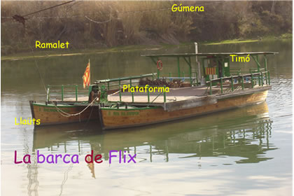

Maria C.

